ΤΡΑΠΕΖΑ ΘΕΜΑΤΩΝ

ΦΥΣΙΚΗ Γ ΛΥΚΕΙΟΥ

Δ’ ΘΕΜΑ- ΚΡΟΥΣΕΙΣ

**➤** [**25246 / Δ**](https://drive.google.com/file/d/1oln31rGNcrhb8x5_Vyka5r87LAWfCSrL/view?usp=share_link)

**(ΥΛΗ: 5.3 Κεντρική ελαστική κρούση δύο σφαιρών)**

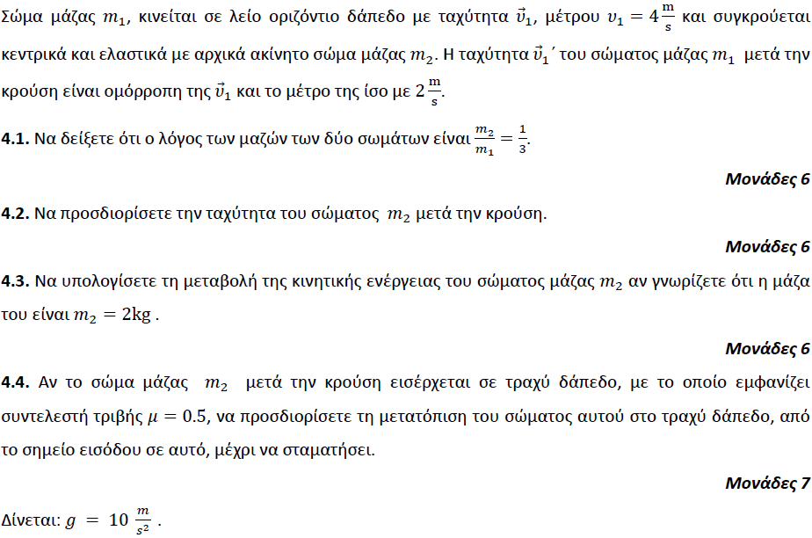

**➤** [**26085 / Δ**](https://drive.google.com/file/d/1u9AMqVCV6QoiRyQa0XGHw4oLNf_P9Fyy/view?usp=share_link)

**(ΥΛΗ: 5.2 Κρούσεις, 5.3 Κεντρική ελαστική κρούση δύο σφαιρών, 1.3 Απλή αρμονική ταλάντωση)**

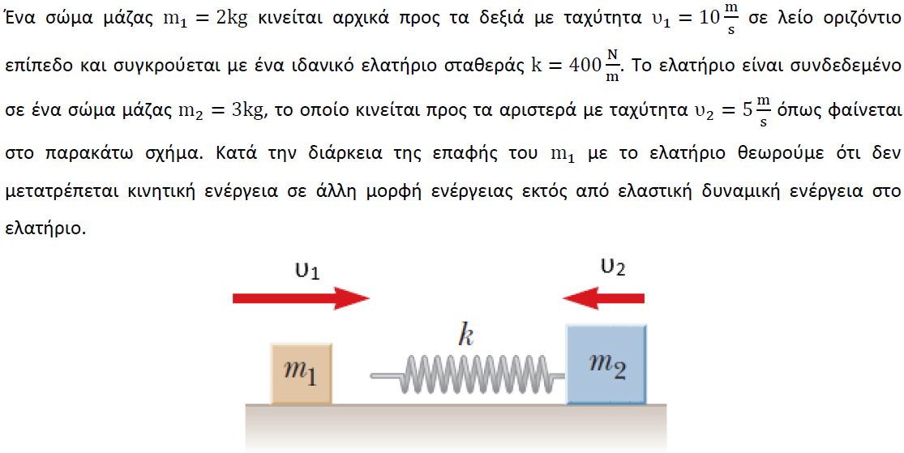

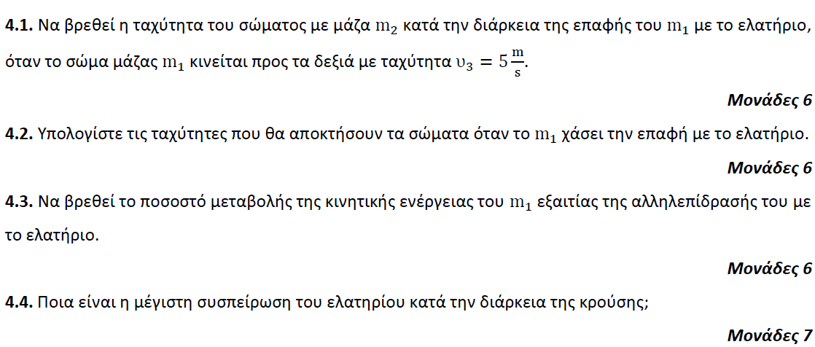

**➤** [**31726 / Δ**](https://drive.google.com/file/d/14HK9EhBsHs3BpeaGsj_TLR2gkiWGnU9o/view?usp=share_link)

**(ΥΛΗ: 5.2 Κρούσεις, 5.3 Κεντρική ελαστική κρούση δύο σφαιρών, 5.4 Ελαστική κρούση σώματος με άλλο ακίνητο πολύ μεγάλης μάζας)**

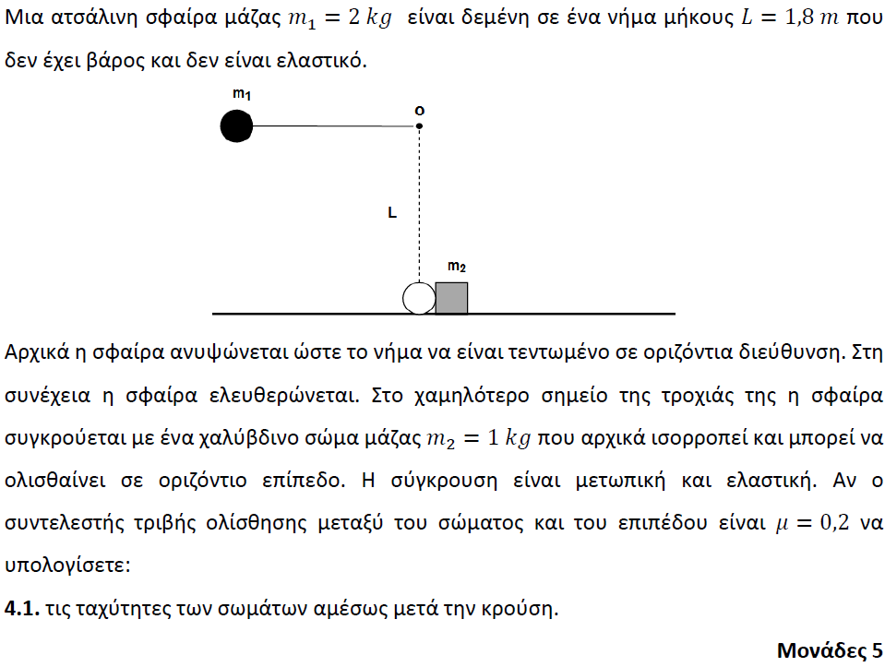

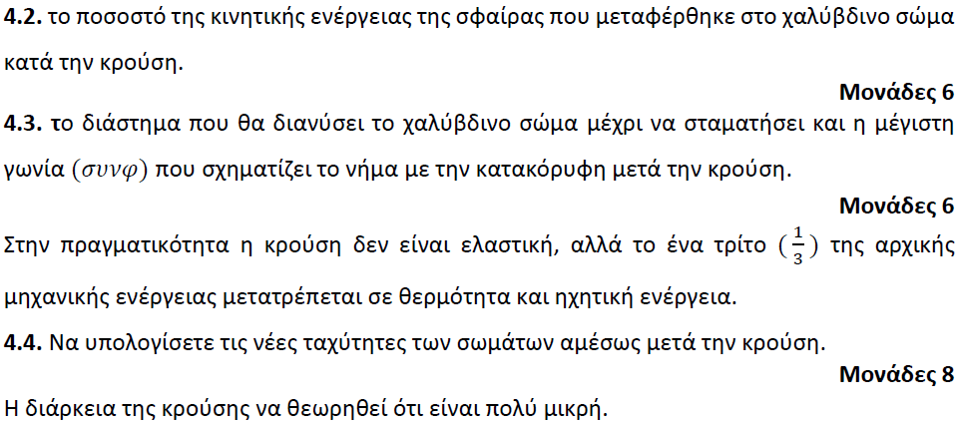

**➤** [**27698 / Δ**](https://drive.google.com/file/d/1tmN2JcQ8090KvL-bm65v1g5gJAl1Ft0V/view?usp=share_link)

**(ΥΛΗ: 5.2 Κρούσεις, 5.3 Κεντρική ελαστική κρούση δύο σφαιρών)**

